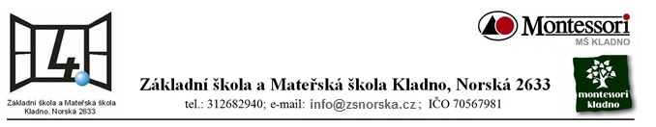
Usnesení ze zasedání Školské rady ze dne 29.09.2026

Členové Školské rady:

Paní Pavla Fejtková
Mgr. Iveta Schořálková
Bc. Dana Štecová
Mgr. Klára Štrachová
Pan Julius Kolín
Ing. arch. Ondřej Rys

Přítomni:
Mgr. Daniela Vlčková – ředitelka školy

Omluveni:
Bc. Dana Štecová

Zápis:
Jednání řídila předsedkyně Školské rady.

1. Přivítání
Předsedkyně Školské rady přivítala všechny členy Školské rady a ředitelku školy.

2. Projednání školních dokumentů

- Školská rada projednala dokumenty:

- Výroční zprávu o činnosti školy za rok 2025/2026
(Výroční zprávu měli všichni členové k dispozici v elektronické podobě, aby se s ní mohli seznámit.)
- Školní řád a Hodnocení výsledků vzdělávání Norská
- Školní řád a Hodnocení výsledků vzdělávání Montessori

3. Informace k činnosti školy

- Dokončeny opravy bývalého školnického bytu
- Dokončena výměn šatních klecí na skříňky na prvním i druhém stupni
- Spolupráce s SK Kladno – informace k možnosti rekonstrukce atletického oválu
- Vybudovaná venkovní učebna

Zapsala Mgr. Klára Štrachová

